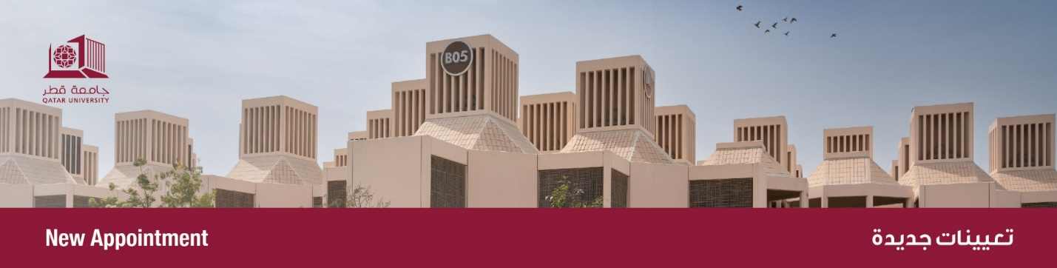

من: مكتب نائب رئيس الجامعة للبحث والدراسات العليا
إلى: الجميع
الموضوع: تعيين مدير بالإنابة لقسم البحوث بمعهد البحوث الاجتماعية والاقتصادية المسحية

يسر مكتب نائب رئيس الجامعة للبحث والدراسات العليا أن يعلن بأنه قد تم تعيين الأستاذ الدكتور/ راشد ميمون، مديراً بالإنابة لقسم البحوث بمعهد البحوث الاجتماعية والاقتصادية المسحية، وذلك اعتباراً من 27-4-2025.
يُعد الدكتور راشد ميمون خبيراً اقتصادياً في مجال التنمية ذو خبرة تزيد عن عقدين في البحث العلمي والتدريس والمشاركة في صياغة السياسات. وهو حاصل على منحة "فولبرايت" للدراسات العليا وزمالة "ويليام جانيواي" لأطروحة الدوكتوراه، حيث قد نال درجة الدكتوراه في الاقتصاد من جامعة "ذا نيو سكول" في نيويورك، الولايات المتحدة الأمريكية. قبل انضمامه إلى معهد البحوث الاجتماعية والاقتصادية المسحية بجامعة قطر، شغل الدكتور ميمون منصب أستاذ مساعد في جامعة "لاهور" للعلوم الإدارية، كما عمل لفترة وجيزة في اللجنة الوطنية لقياس الفقر في باكستان وترأس وحدة أبحاث استراتيجية الحماية الاجتماعية.
ساهم الدكتور ميمون في تأمين تمويل أكثر من مليون دولار أمريكي للأبحاث التنافسية من جهات دولية رائدة، بما في ذلك مجلس قطر للبحوث والتطوير والابتكار، والمفوضية الأوروبية، ومركز العمل العالمي الفعال. وقد نُشرت أبحاثه في مجالات الفقر والهجرة وأسواق العمل والجندرية والحماية الاجتماعية في مجلات علمية مرموقة مثل PLOS One وSocial Indicators Research بالإضافة إلى منشورات دار "روتليدج" الأكاديمية المرموقة.
ويركّز عمل الدكتور ميمون في معهد البحوث الاجتماعية والاقتصادية المسحية على سوق العمل المتطور في قطر، حيث يقود مشاريع لصالح وزارة العمل حول إصلاحات الحد الأدنى للأجور وتفضيلات التوظيف الوطني. كما تتناول أبحاثه الجارية تأثيرات الإصلاحات العمالية، وتفاوت الأجور بالإضافة إلى الثقة والتنوع في المجتمع القطري. ومن خلال عمله، يواصل الدكتور ميمون تعزيز السياسات القائمة على الأدلة والبحث العلمي على الصعيدين المحلي والدولي.
كما يسرنا أن نتقدم بالشكر للدكتور/ عبدالله ديوب، على جهوده خلال فترة توليه مهام مدير قسم البحوث بالمعهد، متمنين له التوفيق والسداد.

From: Vice President for Research and Graduate Studies
To: All
Subject: Appointment of Acting Director for Research Department at SESRI

The Office of Vice President for Research and Graduate Studies is pleased to announce the appointment of Dr. Rashid Memon , as Acting Director of Research Department at Social and Economic Survey Research Institute ( SESRI).
The appointment is effective starting from April 27th 2025.
Dr. Rashid Memon is a development economist with over two decades of experience in research, teaching, and policy engagement. A Fulbright Scholar and recipient of the William Janeway Dissertation Fellowship, he earned his Ph.D. in Economics from The New School in New York. Prior to joining Qatar University’s Social and Economic Survey Research Institute (SESRI), Dr. Memon was Assistant Professor at the Lahore University of Management Sciences and also served briefly as a member of Pakistan’s National Poverty Measurement Commission and Head of Research of the Social Protection Strategy Unit.
He has helped secure over USD 1 million in competitive research funding from leading international agencies, including the Qatar Research Development and Innovation Council, European Commission, and Center for Effective Global Action. His research on poverty, migration, labor markets, gender and social protection has been published in leading journals such as PLOS One and Social Indicators Research and by prestigious publishers such as Routledge.
At SESRI, Dr. Memon’s work focuses on Qatar’s evolving labor market, leading projects for the Ministry of Labor on minimum wage reforms and national employment preferences. His ongoing research examines labor reform impacts, wage inequality, and trust and diversity in Qatar’s society. Through his work, Dr. Memon continues to advance evidence-based policy and scholarship both locally and internationally.
We would like to take the opportunity to thank Dr. Abdulla Diop for his work and efforts during his tenure as Director of Research Department at SESRI.

